**Дайджест**.

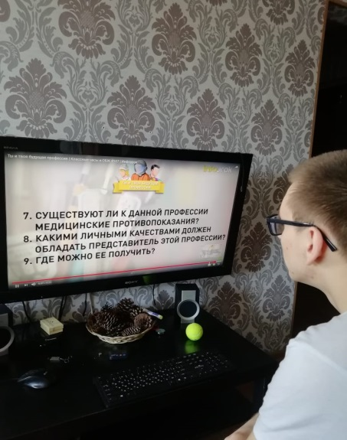

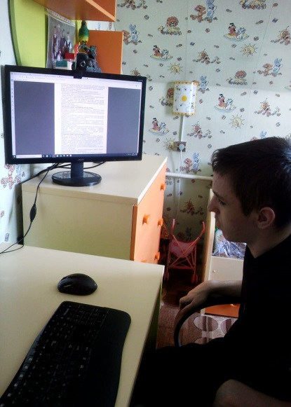

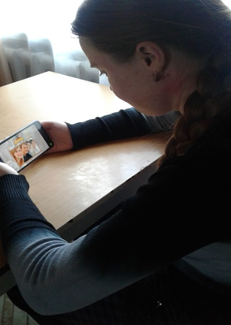

В МБОУ «Общеобразовательной школе № 20» педагог-психолог проводит дистанционно коррекционные занятия по профессиональной ориентации старшеклассников с использованием Skype, WhatsApp, Viber. При проведении коррекционных занятий использует интернет-ресурсы , в том числе видео-уроки других педагогов:

- Петрова В. Профессиональная пригодность [Электронный ресурс] // Федеральное государственное автономное образовательное учреждение высшего образования «Национальный исследовательский Томский государственный университет» URL: <https://youtu.be/wrwsns9s7x8>

- Сайт Infourok [Электронный ресурс] // 2016 г. URL: <https://youtu.be/iMmhaE5RvUc>

- Сайт Профгид профориентация [Электронный ресурс] // <https://www.profguide.io/test/category/proforient>

- Сайт TestWizard составление тестов [Электронный ресурс] <https://www.testwizard.ru/test.php?id=8770>

При проведении командной игры в мессенджере WhatsApp, педагог-психолог задает вопрос командам обучающихся, затем получает ответы команд, ответы анализируются. В процессе занятий обучающиеся самостоятельно изучают материал, проверяют знания по изученному материала в виде теста. Педагог-психолог для составления тестовых заданий используется электронный ресурс <https://www.testwizard.ru/test.php?id=8770>